Самая грозная военная техника России.
+74Ракетный корабль «Бора». Это судно представляет собой «катамаран на воздушной подушке», развивающий среднюю скорость в сто километров в час. Судно несет восемь противокорабельных ракет «Москит» и 20 зенитных ракет «Оса-М». Экипаж корабля – 68 моряков

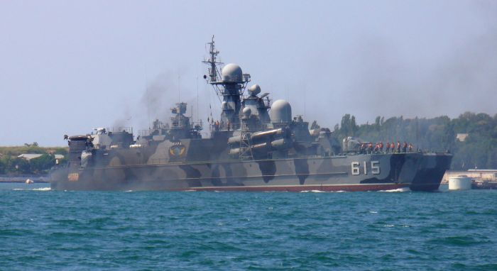
Комбинированная зенитная ракетно-пушечная система «Панцирь-С1» оснащена 12 управляемыми ракетами «земля-воздух» и двумя автоматическими пушками калибром 30 миллиметров. Вооружение эффективно против самолетов, вертолетов, баллистических и крылатых ракет.
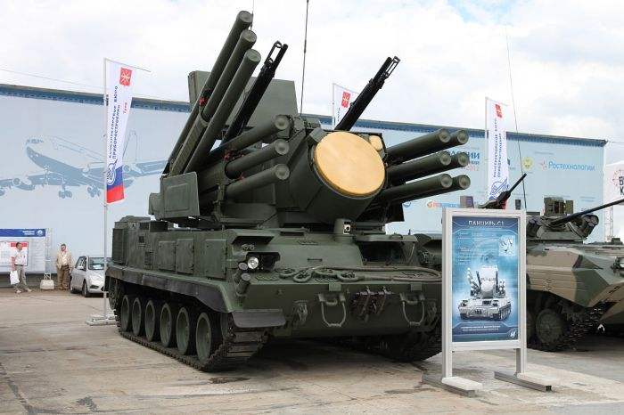
«Невидимая» подводная лодка. Подлодка «Новороссийск» была спущена на воду в Санкт-Петербурге в 2013 году. Она стала первой из шести дизель-электрических подводных лодок класса «Варшавянка». «По словам конструкторов, благодаря стелс-технологии ее практически невозможно обнаружить при погружении».

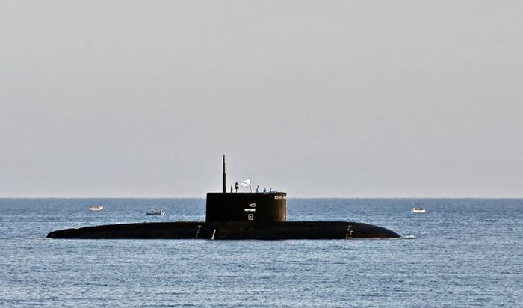
Истребитель МиГ-35. «Многоцелевой истребитель МиГ-35 эффективен как в воздушном бою, так и при нанесении высокоточных ударов», – говорится в статье. Самолет развивает скорость до 2400 километров в час, несмотря на то, что он почти на треть тяжелее своего предшественника. МиГ-35 способен вести воздушные бои, уничтожать морские и наземные цели с большой дистанции.
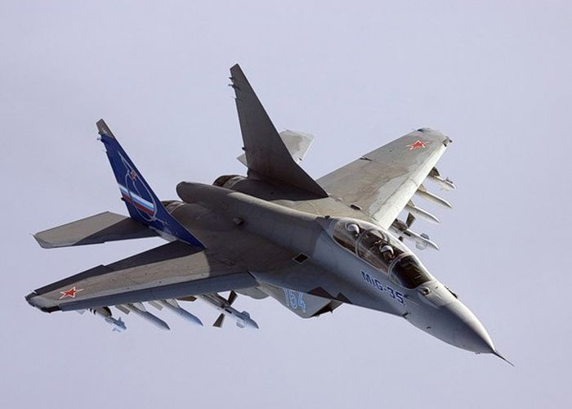
ЗРК «Бук-М». Дальность поражения ракет 9М317, которыми оснащен комплекс, составляет до 46 километров, а боевая часть ракеты весит 70 килограммов.
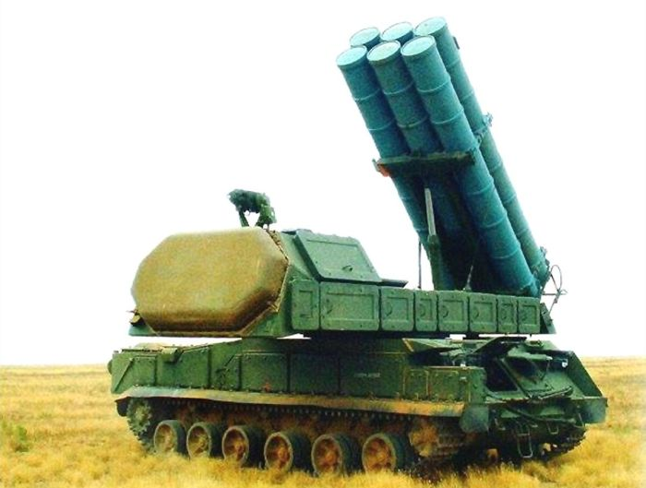
РС-24 «Ярс». Комплекс «Ярс» должен прийти на замену «Тополю-М», его развертывание началось в 2010 году. Эта межконтинентальная баллистическая ракета несет несколько блоков индивидуального наведения с термоядерным зарядом, а ее максимальная дальность составляет 11 тысяч километров. По мощности эта ракета в 100 раз превосходит бомбу, которую США сбросили на Хиросиму в 1945 году.
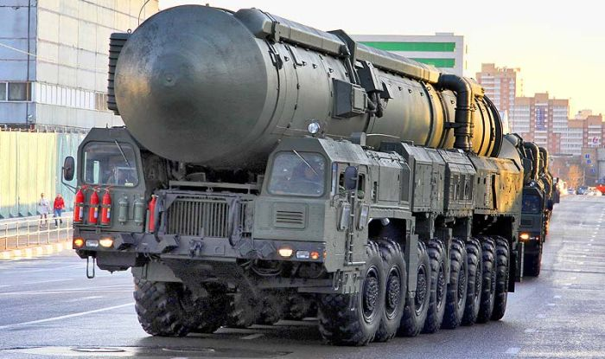
Бомбардировщик Ту-160. Самый крупный в мире сверхзвуковой самолет был разработан в СССР в 1980-е. Он обладает самыми мощными двигателями, которые когда-либо устанавливались на боевых самолетах, и может нести до 40 тонн вооружений.
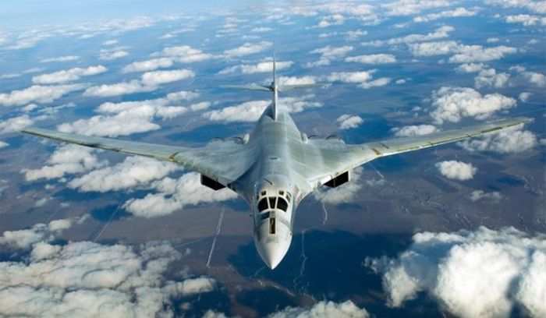
Танк Т-90. «Это самый передовой танк, используемый сейчас российской армией», пишет издание. Он оснащен 125-миллиметровой гладкоствольной пушкой, а также зенитной пулеметной установкой с дистанционным наведением.
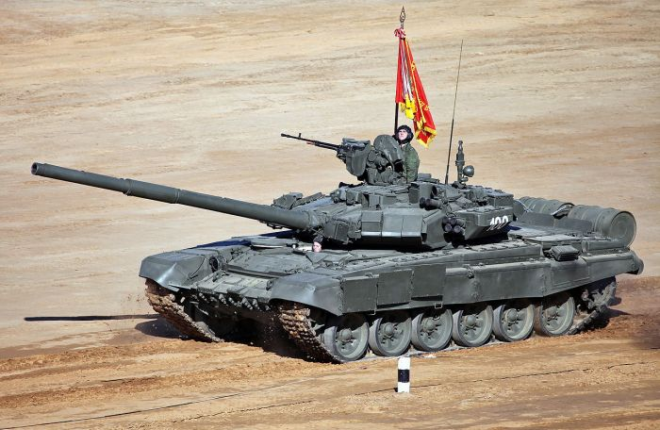
Субмарины класса «Борей». Подводные лодки «Борей» водоизмещением более 14,7 тыс. тонн несколько меньше своих предшественниц проекта «Акула». Тем не менее, вооруженные 16 ракетами «Булава», каждая из которых несет 6-10 боевых блоков, эти субмарины являются «силой, с которой нельзя не считаться».
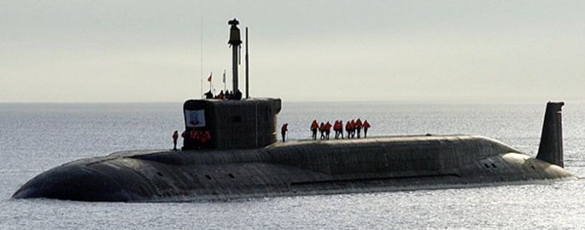

Вертолет Ми-28. Ударный вертолет Ми-28 вооружен встроенной 30-миллиметровой пушкой 2А42 и четырьмя точками подвески, на которых могут быть закреплены управляемые и неуправляемые ракеты и пулеметная установка.
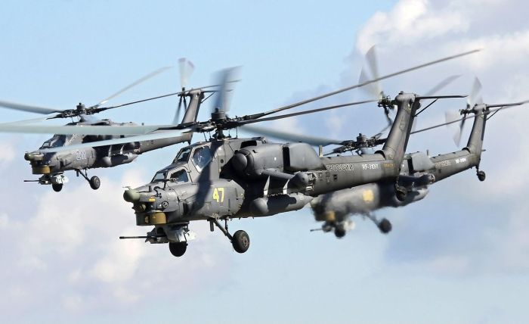

ЗРК С-300 – лучше всего справится с такой задачей, как сбить самолет. Этот комплекс даже может сбить шесть самолетов за раз, выпустив по ним до 12 ракет. «Все, что находится в воздухе в радиусе 300 километров, должно остерегаться».
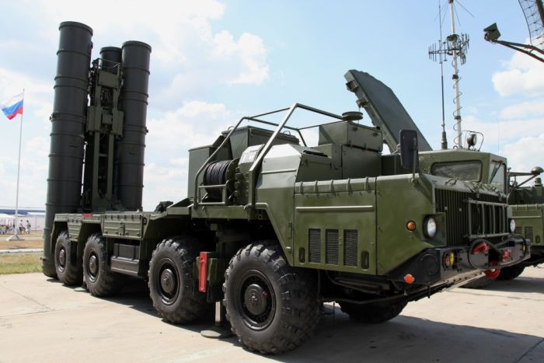
Одним из самых надежных военных самолетов, когда-либо созданных в мире, является советский легкий сверхзвуковой фронтовой истребитель третьего поколения МиГ-21.
